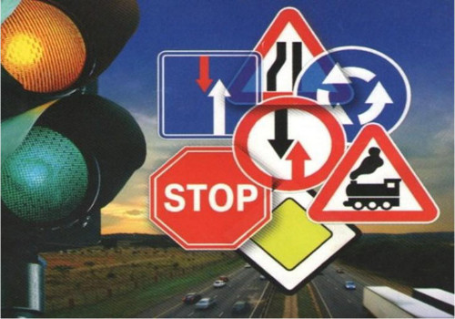

Сборник песен для детей о Правилах дорожного движения «Безопасная дорога»
ТОГБОУ ДО «Центр развития творчества детей и юношества» информирует вас о том, что в июне 2016 года в Москве, в рамках Всероссийского фестиваля детской и юношеской песни «Безопасная дорога» состоялась презентация авторского проекта композитора Игоря Русских – сборника песен для детей о Правилах дорожного движения «БЕЗОПАСНАЯ ДОРОГА».
Сборник направлен на пропаганду соблюдения Правил дорожного движения подрастающим поколением и состоит из двенадцати новых, профессиональных, ярких детских песен о Правилах дорожного движения, которые исполнили лучшие детские голоса страны из восьми регионов России.
Сборник включает в себя оригиналы (в исполнении победителей), минусовки, тексты и ноты.
Ориентировочная стоимость сборника 500 рублей.
Заказы на сборник песен «БЕЗОПАСНАЯ ДОРОГА» принимаются по электронной почте: igor-russkih@yandex.ru или
по телефонам 8-909-132-00-39, 8 (8332) 711-008.

